**今日动态**

**2024/5/14 星期二**

**入园情况：**今天来园15人，请假的小朋友们期待你们快快来幼儿园哦！

小宝贝们来到了幼儿园，开始开开心心的吃点心啦！

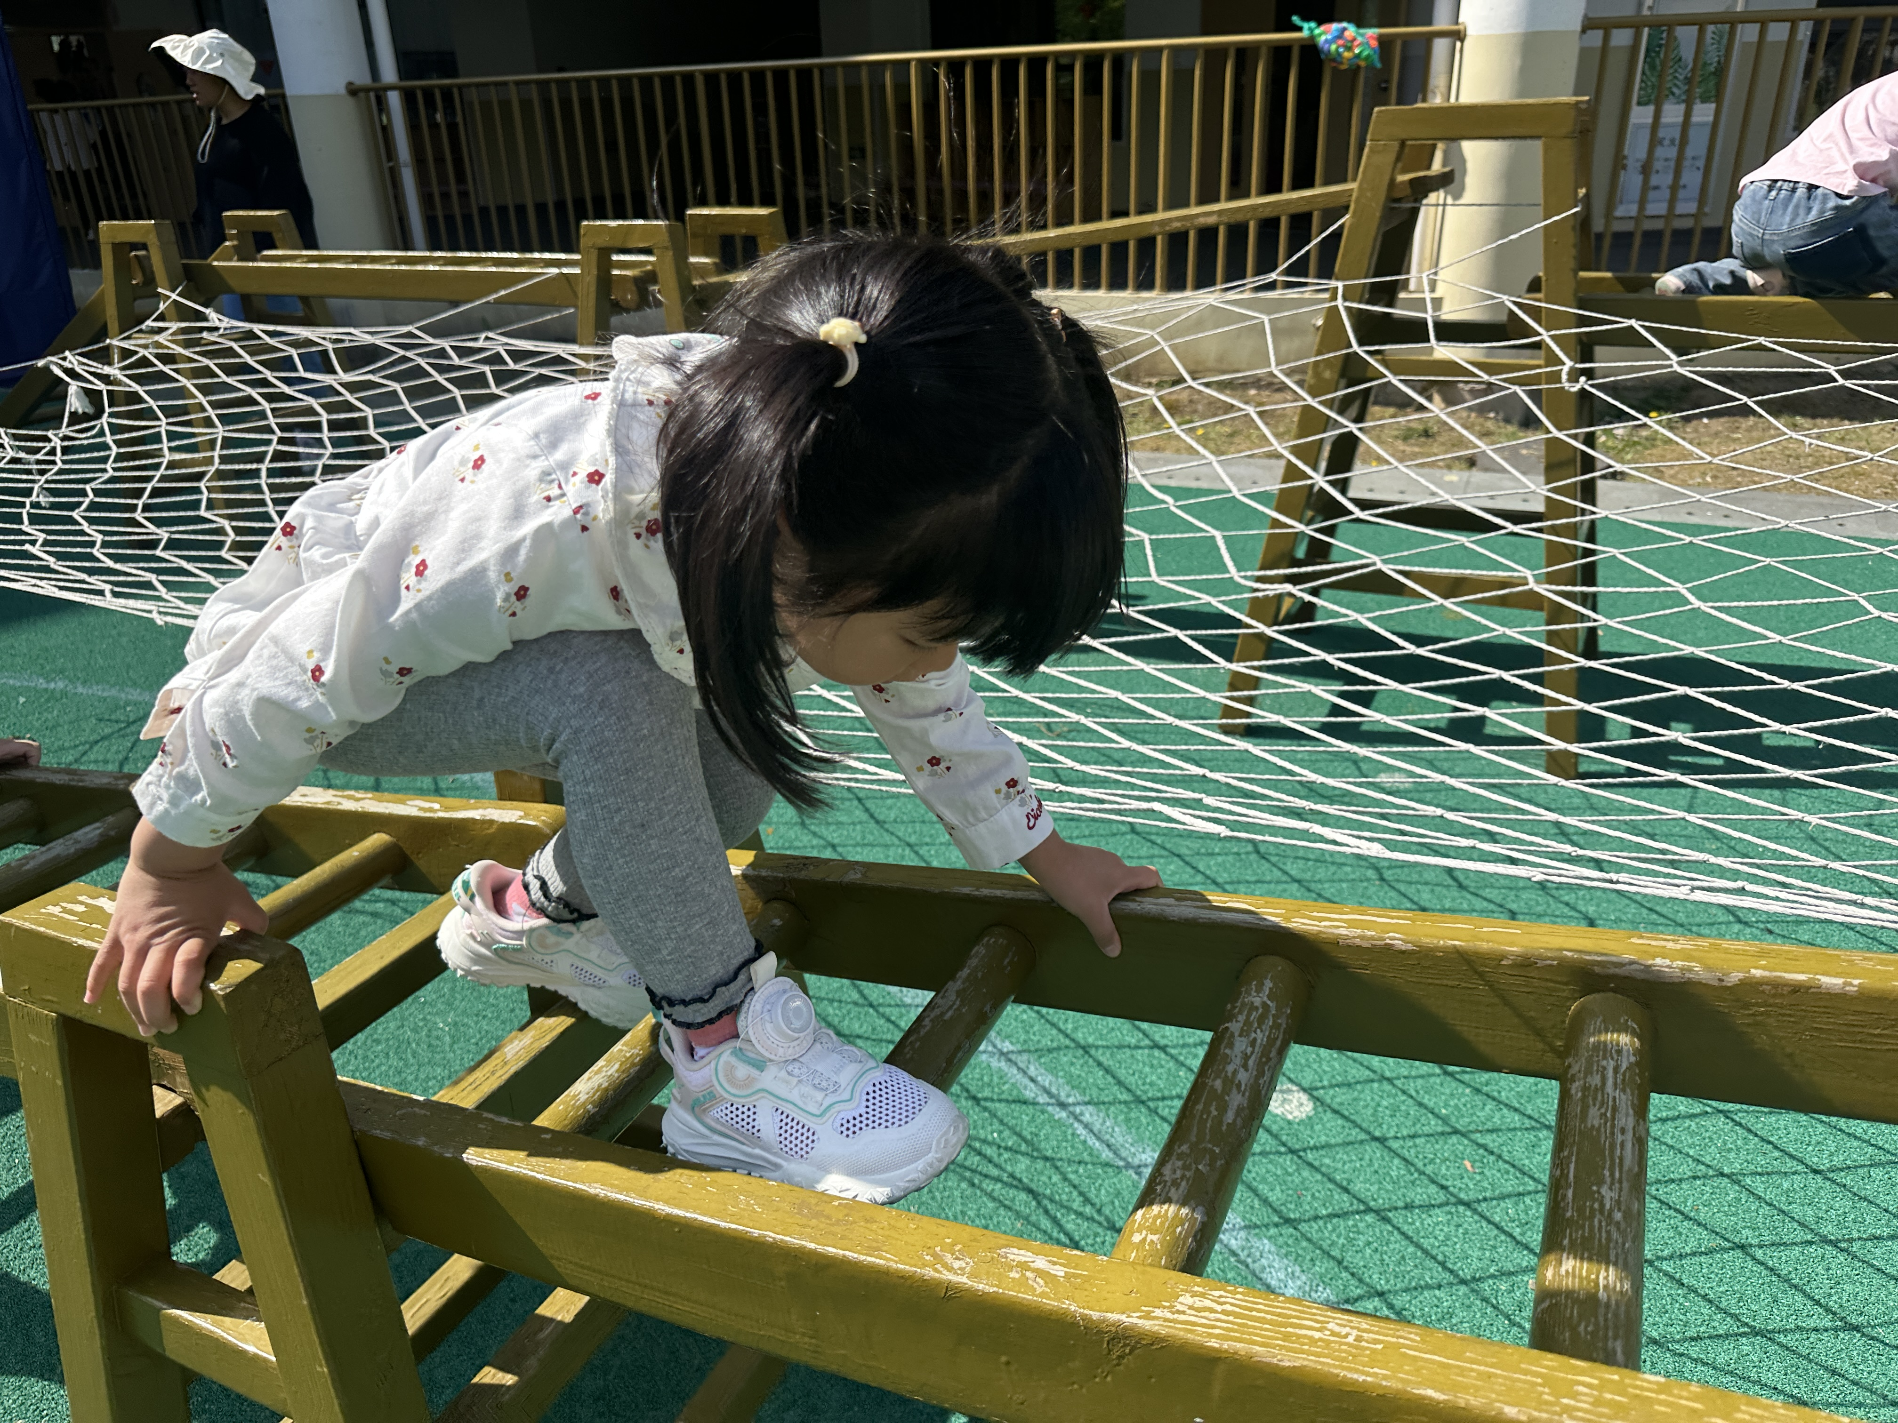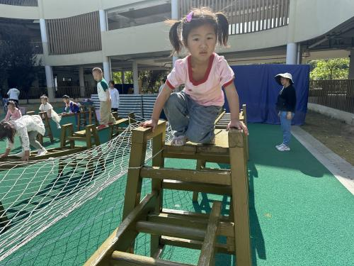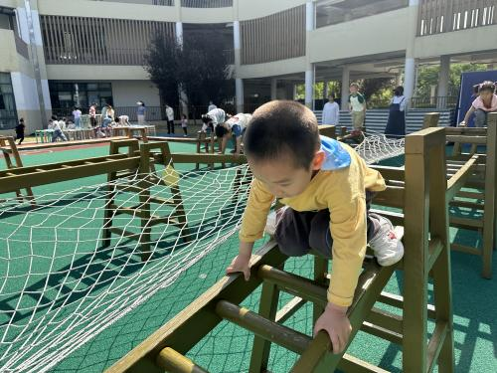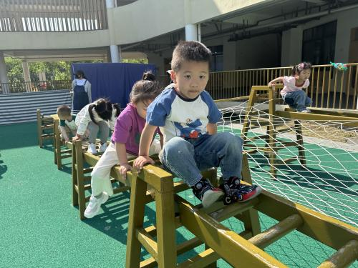

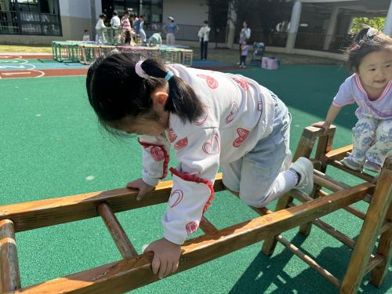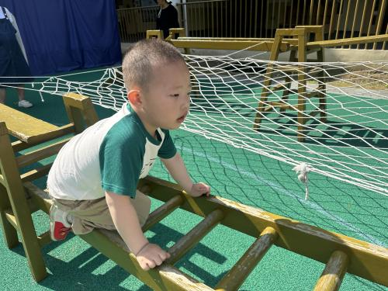

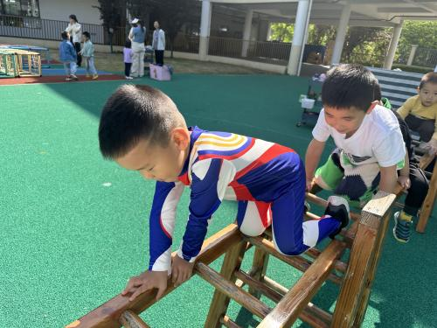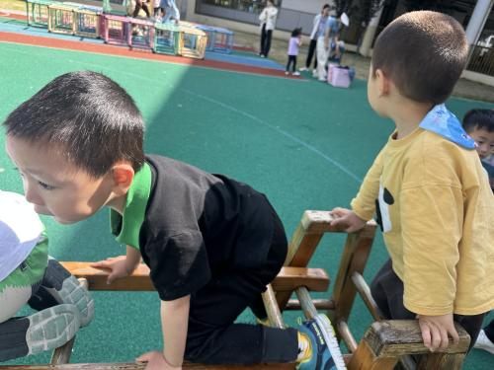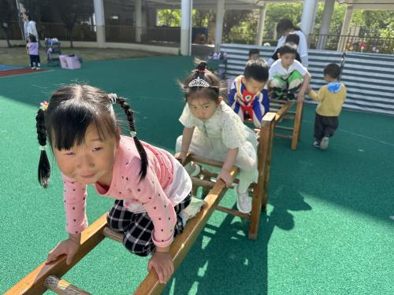

今天天气真好呀！我们一起出去户外啦！活动中小朋友能够做到自主穿脱衣服，自主喝水很棒哦！

**音乐：小手拍拍**

**主题资源分析：**

歌曲《小手拍拍》是一首，D大调、4\4拍的问答式乐曲。歌曲旋律欢快活泼，内容简单易懂、充满童趣。歌曲通过手、手指游戏来帮助幼儿认识自己的五官，歌词为重复为主，只是部分身体器官要替换，其它都一样比较容易记忆。但音乐的节奏比较快，所以要求幼儿注意力要高度集中，并且能够正确地合着音乐的节奏做相应动作。

**幼儿发展分析：**

小班幼儿已经接触过问答式歌曲，并且对于一问一答的歌唱形式非常感兴趣，喜欢边做动作边演唱。孩子们基本能够伴随旋律节奏演唱歌曲，但是演唱时节奏的速度较慢。

1.午餐情况：今天我们的午餐吃的是：鹌鹑蛋红烧肉、蒜泥空心菜、冬瓜海带汤。

2.午睡情况：今天所有的孩子都睡的很香哦！

3.午点情况：鱼香肉丝面。

1. 最近天气炎热，家长们不要给孩子们吃太多冷的食物。
2. 及时关注天气情况。